AES/PoUS – FAQ   
Pytania i odpowiedzi

wersja z dnia: **2024-06-27**

# Informacja wstępna

Prosimy o przesyłanie pytań na adres: [aes.ais.pytania@mf.gov.pl](mailto:aes.ais.pytania@mf.gov.pl).

Odpowiedzi udziela zespół projektowy AES (ZP AES).

Pytania i odpowiedzi oraz komunikaty grupujemy według dat ich wnoszenia.

Zamieszczamy je w kolejności od najnowszych do najstarszych.

# 2024-06-21– pytania i odpowiedzi

### Pytanie 1

W regułach R0009S, R0011S, R0012S jest mowa o kodzie ‘C511’, ale w słowniku CL213 do pola SupportingDocument/Type takiego kodu nie ma.  
Czy tak ma być?

**Odpowiedź:**

Kod ‘C511’ znajduje się w słowniku CL605PoUS. Reguły R0009S, R0011S, R0012S zostaną usunięte.

### Pytanie 2

Czy zgodnie z regułą R0009S skoro nie ma kodu ‘C511’ w słowniku CL213, to zawsze lokalizacja towarów ma być równa urzędowi złożenia?

**Odpowiedź:**

R0009S zostanie usunięta. Lokalizacja towarów może być różna od urzędu złożenia.

### Pytanie 3

W regułach R0011S i R0013S są kody ‘0PL11’, ‘PST2L’, których nie ma w słowniku CL239 do pola AdditionalInformation/code.   
Czy tak ma być?

**Odpowiedź:**

R0011S i R00013S zostaną usunięte.

### Pytanie 4

Reguła R0003S zawiera pole RequestedValidityOfTheProof, którego nie ma w specyfikacji.  
Czy chodziło o pole Justification? Jeśli tak to jest bardzo podobna do reguły C3317 i żadna z nich nie jest podpięta do żadnego pola.

**Odpowiedź:**

R0003S do usunięcia. Reguła  C3317 zostanie podpięta do pola Justification

### Pytanie 5

1. Prosimy także o przesłanie przykładowego dokumentu SRD w formacie PDF:   
   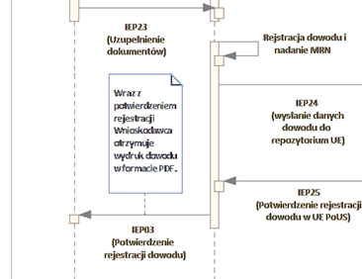

**Odpowiedź:**

Przykładowy plik SRD.pdf:

